Etude de l’image (fixe ou mobile) en rapport et sans rapport avec l’écrit
Publicité, cinéma, télévision, écrans de jeux, ordinateurs : l'image est autour de nous omniprésente.
1-Définition de l’image
nom féminin
(latin imago, -inis)
- Reproduction d'un objet matériel donnée par un système optique et, en particulier, par une surface plane réfléchissante ou un miroir : Regarder son image dans une glace.
- Reproduction d'un objet matériel par la photographie ou par une technique apparentée : Image floue. Image radioscopique d'un organe.
- Représentation ou reproduction d'un objet ou d'une figure dans les arts graphiques et plastiques, et en particulier représentation des êtres qui sont l'objet d'un culte ou d'une vénération : Image peinte de la Vierge.
- Représentation imprimée sur une petite carte ou une feuille de papier ; estampe populaire : La maîtresse a donné une image à Henri.
- Illustration d'un livre, notamment pour enfants : Livre d'images.
- Personne ou chose qui présente un rapport de ressemblance ou d'analogie avec une autre : Un fils qui est l'image vivante de son père.
- Symbole ou représentation matérielle d'une réalité invisible ou abstraite : L'eau qui coule, image du temps qui passe.
- Aspect sous lequel quelqu'un ou quelque chose apparaît à quelqu'un, manière dont il le voit et le présente à autrui, notamment dans un écrit : L'image que les Français se font d'eux-mêmes.
- Représentation mentale élaborée à partir d'une perception antérieure : Image visuelle. L'image d'un être cher.
- Expression évoquant la réalité par analogie ou similitude avec un domaine autre que celui auquel elle s'applique : Un poème remarquable par la richesse des images.
2-Etude de l’image fixe
-Identification de l’œuvre
a- Repérer les informations données dans la légende :
- le nom de l’artiste, le titre de l’œuvre et sa date de création ;
- la nature de l’œuvre (peinture, sculpture, photographie, etc.) ;
- ses dimensions ; son lieu de conservation (musée, château, collection privée, etc.) ; la technique (aquarelle, crayon…) et le support (bois, céramique...) ou le matériau (acier, marbre..) utilisé.
b- Décrire le thème de l’œuvre
- Que représente l’œuvre ? Un paysage, un personnage, un évènement ? Je peux faire des recherches à partir de la légende.
- Comment la décrire ? Je pars du plus général avant d’aller vers les détails.
- Après l’analyse (cf. C. et D.), je propose une interprétation. Quelle impression se dégage de l’image ? Quelles émotions l’artiste cherche-t-il à susciter ? De quelles manières ? ...
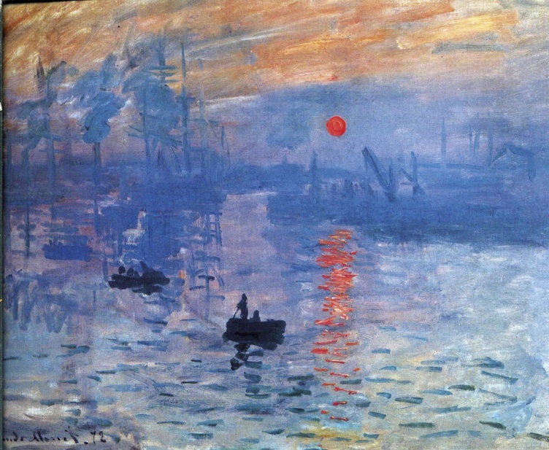
Claude Monet, Impression, soleil levant, 1872.
Exemple :
Le tableau de Monet, Impression, soleil levant, représente un paysage maritime (le port du Havre), au petit matin.
Au premier plan, on distingue quelques barques de pêcheurs, sur l’eau trouble. À l’arrière-
plan, se dessinent des silhouettes de bateaux plus imposants et des grues de chantier maritime. Tout au fond, au centre, on aperçoit le soleil en train de se lever. Dans un ciel brumeux. Il se reflète sur l’eau au centre du tableau.
Un sentiment d’apaisement se dégage de ce tableau, tout en touches de couleurs. On ressent presque le calme du matin, quand l’activité n’est pas encore à son sommet et que le sommeil quitte lentement les pêcheurs et les marins.
c- Observer la construction de l’image
- Je repère le cadrage choisi, c’est-à-dire le plus ou moins grand « zoom » proposé :
  - Plan d’ensemble = plan large, qui permet de montrer le décor d’une action.
  - Plan moyen = plan qui montre un personnage de la tête aux pieds.
  - Plan américain = cadre le personnage de la tête au milieu des cuisses.
  - Gros plan = zoom sur un détail (souvent du visage).
- J’observe les différents plans de l’image.
  - Le premier plan = ce qui semble le plus proche quand on regarde l’image ;
  - L’arrière-plan = ce qui semble le plus éloigné́ ;
  - Le deuxième plan = ce qui est situé entre le premier plan et l’arrière-plan.
- Je repère les lignes directrices (lignes qui structurent l’image en passant par les éléments importants). Je peux les tracer pour repérer comment l’espace est réparti.
- Je repère les éléments placés sur les lignes de tiers. Lorsque nous regardons une image, notre œil est naturellement attiré par ce qui est situé aux tiers (gauche, droite, haut et bas) de l’image, et plus précisément aux points d’intersection entre les lignes situées aux tiers de l’image. Les artistes y placent donc ce qu’ils veulent mettre en valeur.
- J’observe les couleurs et la lumière :
  - On distingue les couleurs chaudes (rouge, ocre, jaune...) des couleurs froides (bleu, vert)
  - On peut remarquer des effets de contraste ou au contraire d'harmonie entre les couleurs
  - Les effets d'ombre et de lumière sont importants : ils mettent en valeur un élément de l'image.
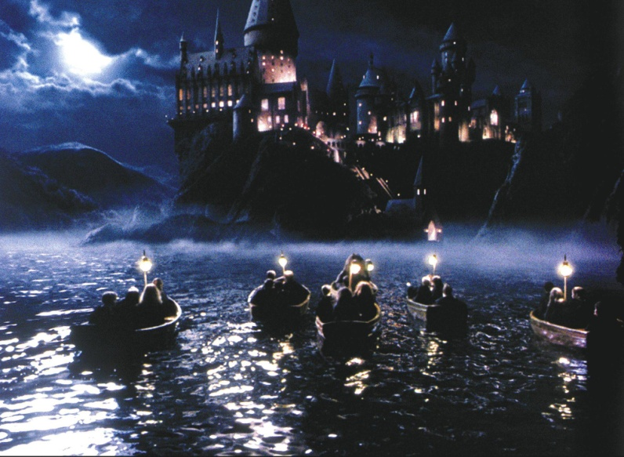
Exemple :
Cette image est extraite du film Harry Potter à l’école des sorciers. On y voit le château de Poudlard, du point de vue des élèves qui arrivent en barque. Il s’agit d’un plan d’ensemble, qui montre l’ensemble du décor.
Au premier plan apparaissent les élèves : au bas de l’image, on distingue cinq barques. Au deuxième plan se dresse le château. Un brouillard flotte sur le lac, entre les barques et le château. Derrière Poudlard, à l’arrière-plan, on peut voir des montagnes, sur la gauche de l’image. Tout au fond, le ciel est couvert de nuages illuminés par une pleine lune.
3-Etude de l’image mobile
a-Comprendre comment est filmée la scène
L’angle de prise de vue
- La caméra peut être placée :
  - en face de ce qu’elle filme, dans un angle « normal » ;
  - mais aussi au-dessus du sujet filmé, en plongée.
Cela permet de montrer un personnage comme étant fragile, dépassé́ par les événements... ;
  - ou au-dessous du sujet filmé, en contre-plongée.
Cela donne l’impression que le personnage est puissant, impressionnant, sûr de lui, etc.
Le travelling
- La caméra est déplacée (sur des rails, dans un véhicule, ou à l’épaule) alors qu’elle filme.
  - Dans un travelling avant, la caméra avance ;
  - dans un travelling arrière, elle recule ;
  - dans un travelling latéral, elle se déplace horizontalement, de gauche à droite ou inversement ;
  - dans un travelling vertical, elle se déplace du haut vers le bas ou inversement.
- La caméra peut aussi rester à un point fixe et filmer
  - tout autour d’elle (un panoramique) ; en effectuant un zoom (avant ou arrière).
b-Repérer ce qui est montré ou non
- Les choix du réalisateur ont un sens.
J’observe le champ visuel
- Le champ= l’espace visuel délimité́ par le cadre de l’image (ce que l’on voit sur l’image).
- Le hors champ = ce qui fait partie de la scène mais qui n’est pas dans le champ (par exemple, un personnage dans le champ s’adresse à un autre qu’on ne voit pas sur l’image).
- Le contrechamp = une prise de vue effectuée dans la direction opposée à celle du champ. L’alternance champ/contre- champ est utilisée pour mettre en scène un dialogue.
J’identifie les plans
En fonction de la distance que l’on met avec le sujet filmé, le sujet apparaitra plus ou moins gros et plus ou moins d’éléments (personnages ou éléments du décor) entreront dans le cadre.
- Plan général : il sert à décrire le lieu où se déroule l’action, son contexte ; il est donc généralement placé au début d’un film ou d’une séquence.
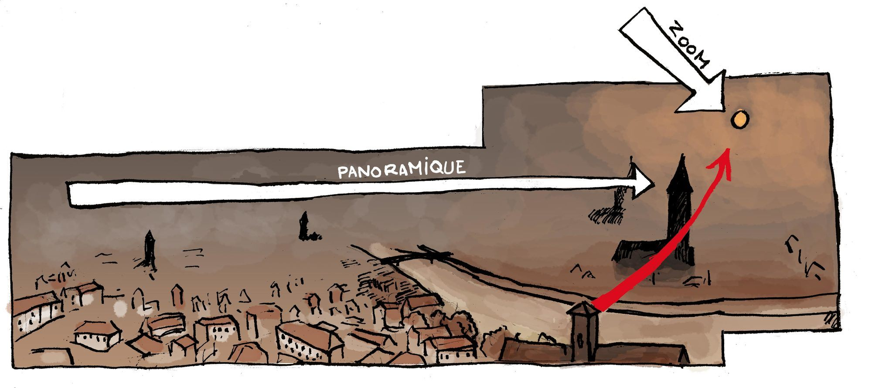
- Plan d’ensemble : il a à peu près la même fonction que le plan général (montrer le lieu), mais se focalise sur une place, une rue… ; le cadre est donc à l’échelle humaine, ce qui permet aussi de montrer les personnages de loin, en train de se déplacer par exemple.
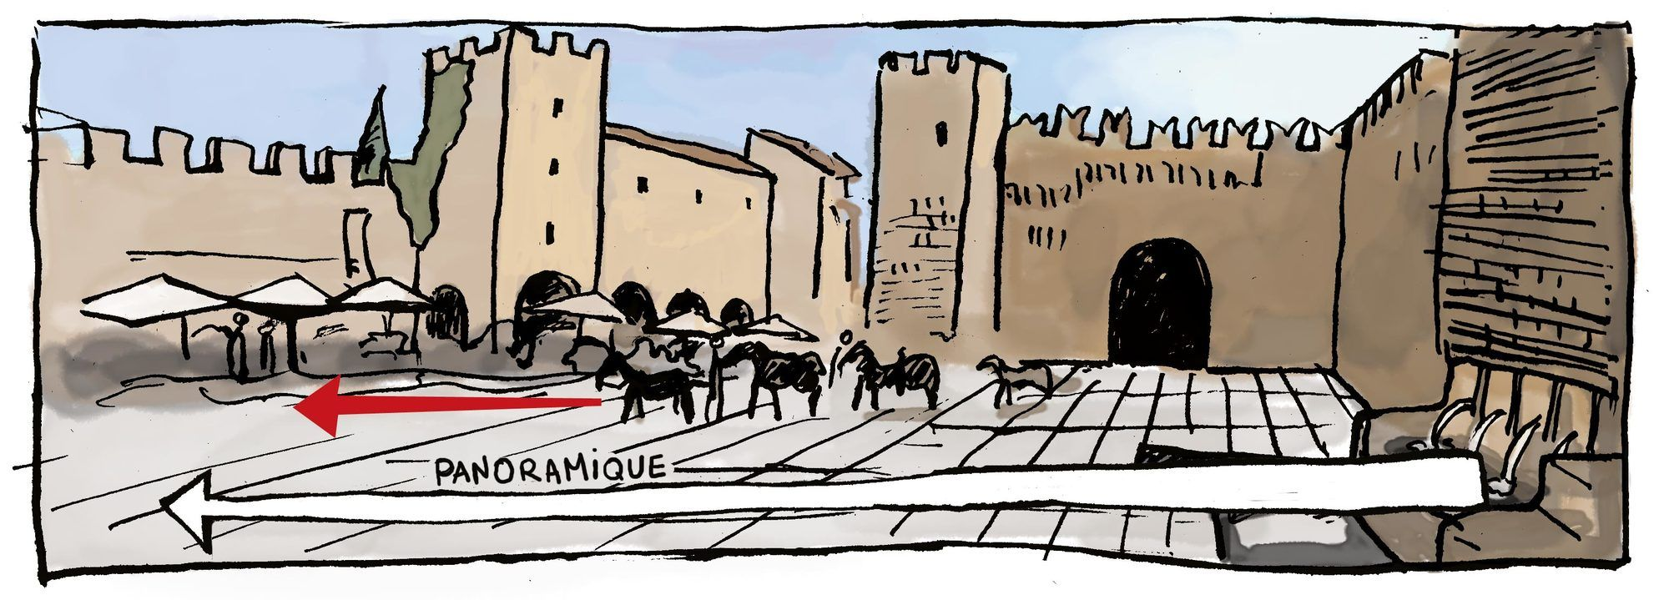
- Plan moyen : ce type de plan ne met pas l’accent sur le décor (comme les deux précédents), mais sur le personnage, qu’il montre de la tête aux pieds. Ce plan est privilégié pour la description d’ensemble d’un personnage, ainsi que pour montrer l’action.
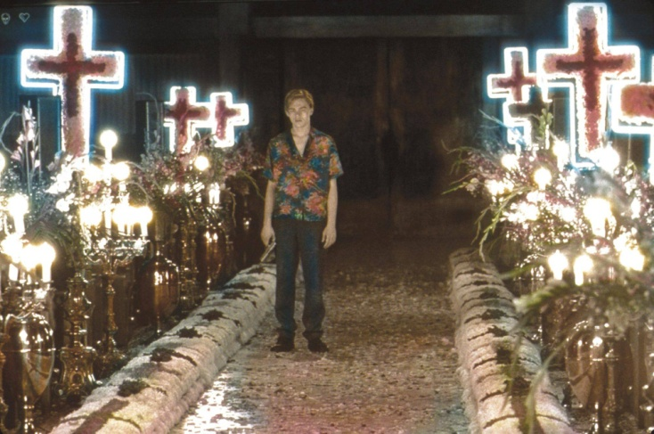
- Plan américain : on parle de plan américain car c’est un plan qui s’est fait connaitre avec les westerns : le personnage est cadré de la tête au milie 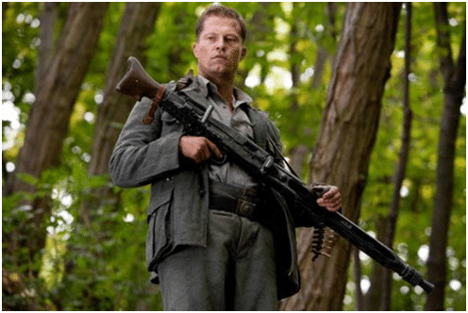 u des cuisses, ce qui laisse voir ses pistolets accrochés à la ceinture.

- Plan rapproché : la caméra est assez près des corps et montre un personnage ou un groupe de la tête à la taille (« plan rapproché taille »), ou de la tête à la poitrine (« plan rapproché poitrine »). Il permet de créer une certaine proximité avec le personnage, surtout dans le cas du plan rapproché poitrine, qui se focalise sur le visage et donne à voir les émotions du personnage.
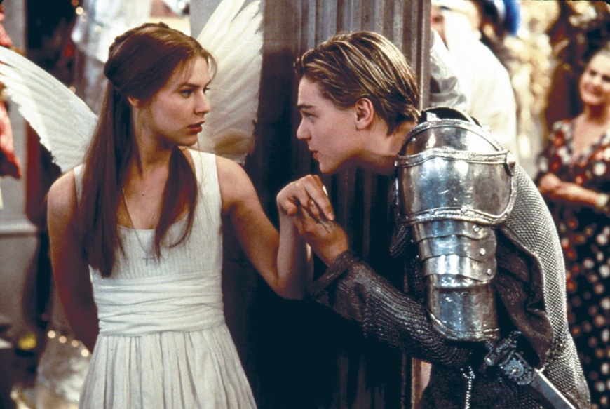
- Gros plan : il permet de montrer les moindres expressions du visage, les moindres nuances dans le regard ; c’est donc le plan parfait pour montrer les émotions et sentiments d’un personnage. Mais le gros plan sert également à mettre l’accent sur un détail qu’il est important que le spectateur repère (un indice dans un film policier par exemple). Quand le cadre est encore plus resserré (sur un petit objet comme une montre, ou sur des yeux, une bouche…) on parlera de très gros plan.
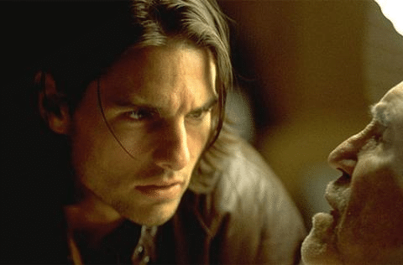
4- Le rapport image/écrit
L’utilisation simultanée d’une image et d’un texte peut s’employer sous de multiples formes. Il n’y a pas de règle, son utilisation est libre mais elle demande une cohérence afin d’apporter une crédibilité auprès de son lecteur.

Les différents types du rapport image texte écrit :

• Rapport de redondantes : les illustrations jouent un rôle descriptif pour certains passages du texte. Il s’agira de repérer la place de la séquence illustrée dans le déroulement narratif du texte par exemple.
• Rapport de complémentarité au texte : l'image assure avec le texte la continuité narrative : elle prend en charge certains éléments qui n'apparaissent pas dans le texte. La mise en relation du texte et de l'image est indispensable à la compréhension.
• Rapport de divergence : les images orientent la compréhension du texte (point de vue particulier de l'auteur, du narrateur, d'un personnage, du lecteur … interprétation particulière du texte …). Les images peuvent même être en contradiction avec le texte. Effet de dérision, de dramatisation ou de mise à distance, de double lecture … parfois difficile à percevoir par le jeune lecteur.
• Rapport d’autonomie : les images racontent une ou plusieurs histoires apparemment indépendantes du texte. Tout le problème pour le lecteur est alors de découvrir les liens implicites entre ces images et le texte qui devraient faire sens.

www.larousse.fr › dictionnaires › francais › image

